REKONSTRUKSI FONT AKSARA SUNDA UNICODE
SEBUAH ALTERNATIF PERBAIKAN FONT AKSARA SUNDA
Abstrak:
Terbitnya peraturan Pemerintah Daerah Provinsi Jawa Barat No. 6 tahun 1996 tentang Pelestarian, Pembinaan dan Pengembangan Bahasa, Sastra, dan Aksara Sunda, turut berperan dalam peningkatan perkembangan aksara Sunda. Selain perkembangan dari segi dasar hukumnya (yaitu dengan terus terbitnya Peraturan Daerah Jawa Barat, terbaru Perda Jabar No 14 Tahun 2014) aksara ini terus berkembang dari sisi penggunaannya. Penggunaaan aksara Sunda kini tidak hanya di wilyah-wilayah akademik melainkan juga sudah menyebar ke wilayah-wilayah kreatif. Apalagi setelah diluncurkannya font aksara Sunda Unicode (2008) yang memungkinkan masyarakat dapat mengetik akasara Sunda dengan media komputer, aksara Sunda makin mendapat posisi di masyarakatnya. Namun demikian penyebaran font aksara Sunda yang lebih cepat daripada tatatulisnya sering kali menyebabkan adanya kesalahan-kesalahan ketik yang diakibatkan oleh perbedaan teknik pengetikan aksara Sunda dan belum difahaminya tatatulis aksara Sunda oleh masyarakat luas.
Kesalahan-keasalahan yang terjadi pada aksara Sunda saat ini cukup memprihatinkan. Karena masalah yang ditimbulkan sering kali membuat kekacauan dalam pemahaman aksara Sunda di masyarakat. Sebagai contoh saat ini kebijakan beberapa pemerintah daerah kabupaten kota untuk menggunakan aksara Sunda dalam penamaan nama jalan terdapat beberapa aksara yang memiliki kesalahan (contoh kasus http://jabar.tribunnews.com/2016/01/26/sukarno-jadi-soekaarano-satu-contoh-salah-papan-nama-jalan-beraksara-sunda 21:20 Januari 26, 2017). Oleh karena itu font aksara Sunda Unicode yang sudah beredar luas di masyarakat perlu ditinjau ulang. Upaya tersebut salah satunya dengan adanya upaya rekonstruksi beberapa font aksara Sunda sehingga meminimalisir kesalahan ketik menggunakan font aksara Sunda.

- Latar Belakang
Memelihara, mengelola dan mengembangkan bahasa dan sastra daerah tentunya harus disertai dengan memelihara sumber keduanya, yaitu aksara daerah atau aksara tradisi. Aksara tradisi adalah aksara yang digunakan oleh leluhur kita untuk membangun komunikasi tertulis atau tradisi tulisan. Dengan adanya tradisi tulisan tersebut, maka generasi selanjutnya dapat menemukan informasi yang penting tentang sejarah, nilai-nilai luhur budaya, dan aspek budaya lainnya dari para pendahulu.
Aksara Sunda adalah aksara yang digunakan pada prasasti-prasasti dan piagam jaman kerajaan Sunda (yang tertua ditemukan pada prasasti Kawali abad XIV) (Darsa. dkk, 2007: 12). Adapun prasasti-prasasti yang ditulis dengan aksara Sunda di antaranya Geger Hanjuang, Sanghyang Tapak, Kawali, dan Batutulis. Aksara Sunda pada piagam terdapat pada piagam Kebantenan. Kemudian aksara Sunda pada naskah terdapat di antaranya pada Carita Parahyangan, Fragmen Carita Parah- yangan, Carita Ratu Pakuan, Kisah Perjalanan Bujangga Manik, Kisah Sri Ajnyana, Kisah Purnawijaya, Sanghyang Siksakanda Ng Karesian, Sanghyang Raga Déwata. (Tim Unicode, 2008). Berdasarkan penelitian yang telah dilakukan para ahli, aksara Sunda Kuno paling muda ditemukan pada akhir abad ke-18, yakni pada naskah Waruga Guru yang ditulis di atas kertas Eropa (Ekadjati, 1988: 11). Hal ini menunjukkan adanya kemampuan tradisi tulis-menulis di kalangan masyarakat Sunda.

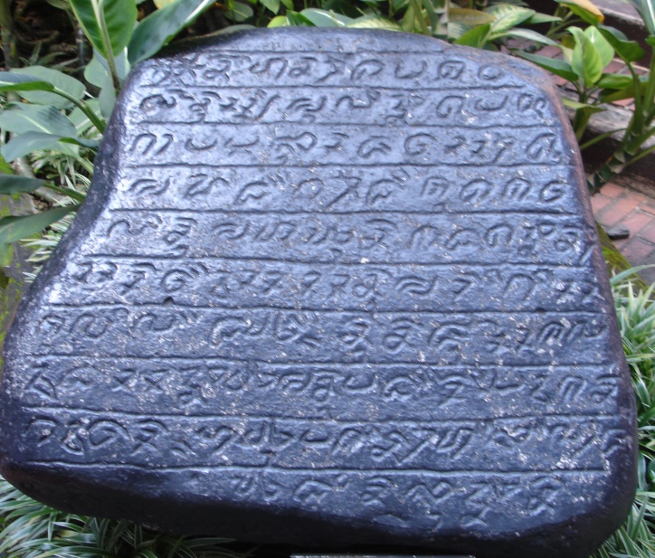
(Aksara Sunda pada Prasasti Kawali)

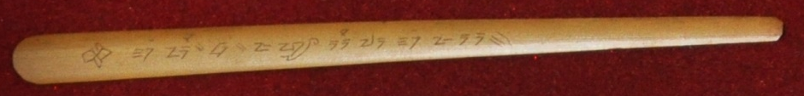
(Aksara Sunda pada naskah Sunda Kuno)

Sebagai salah satu kekayaan intelektual orang Sunda zaman dahulu, Aksara Sunda kini kembali mendapat tempat di masyarakat moderen. Bahkan apresiasi dari masyarakat saat ini bukan saja memfungsikan kembali aksara Sunda tersebut sebagai alat merekam bahasa melainkan jauh berkembang seperti digunakan sebagai karya seni dan media kreatifitas.

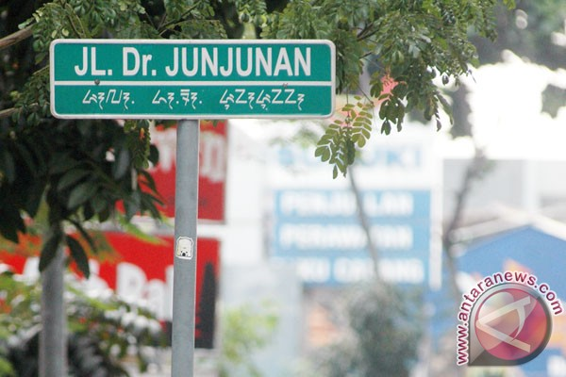  (Sumber gambar: www.antaranews.com)  (Aksara Sunda pada nama jalan) | 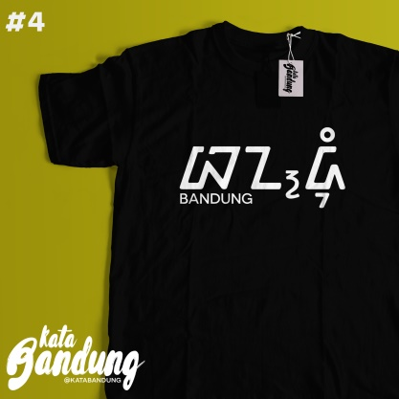  (Sumber gambar: www.tokopedia.com)  Aksara Sunda pada T-Shirt
Perkembangan aksara Sunda saat ini tidak lepas dari upaya berbagai pakar dan insan-insan kretaif yang menggali dan menghidupkan aksara Sunda di masyarakat Sunda. Dari serangkaian proses pengembangan aksara Sunda di masyarakat tampaknya upaya untuk membuat unicode aksara Sunda merupakan sesuatu yang cukup fenomenal. Munculnya font aksara Sunda (ke dalam dunia komputer ini) turut memiliki andil besar dalam penyebarluasan dan pengembangan aksara Sunda saat ini. Sehingga satu persatu bermunculan penggunaan aksara Sunda pada berbagai media.
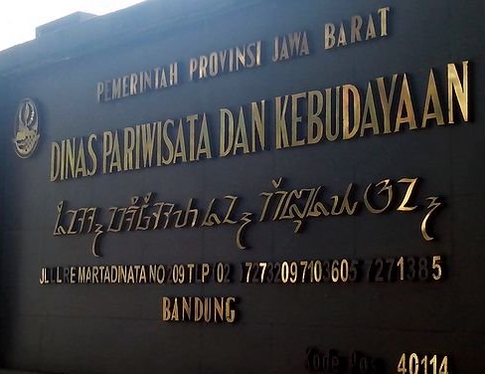
(Sumber gambar: www.tribunnews.com)
(Aksara Sunda digunakan untuk nama instansi)

Namun demikian adanya perbedaan teknik penulisan/pengetikan antara font aksara Sunda Unicode (satu lambang merekam satu silabe atau sudah mengandung bunyi vokal) dengan font Latin (satu lambang hanya merekam satu fonem atau tidak mengandung bunyi vokal) sering menyebabkan terjadinya kekeliruan dalam penulisan aksara Sunda menggunakan media komputer. Hal ini dikarenakan pengetikan menggunakan komputer diciptakan dengan teknik fonetik, sehingga sebagian besar orang sudah terbiasa menggunakan teknik tersebut. Sebagai contoh pada penulisan sebuah kata KARASA maka pengetikannya biasa (latin) harus perfonem yaitu menekan keyped K, A, R, A, S, dan A. Padahal pada sitem font Aksara Sunda Unicode cukup menekan keypad K, R, dan S saja karena vokal [a] sudah terkandung di dalamnya.
=> BAPA MAKAN SINGKONG
Teknik fonetis => _{bapa} _{makan;} _{sIngkOG;} (Salah)
Tenik silabis => bp mkn; s²koN (Benar)


(Sumber gambar: https://www.facebook.com/herlina.soniwaty)
(Aksara Sunda yang salah pengetikan, pada gambar terlihat salah pengetikan aksara Ja menjadi aksara Nya dan tanda [ng] (panyecek))

Selain itu bila dilihat dengan seksama ada font aksara Sunda unicode ada yang berbeda dengan aksara Sunda (baku) yang sudah di putuskan dengan Surat Keputusan Gubernur Kepala Daerah Tingkat I Jawa Barat Nomor : 434/SK.614-DIS.PK/99 Tentang Pembakuan Aksara Sunda. Oleh karena itu berdasarkan paparan yang telah disebutkan sebelumnya melalui penelitian ini kami akan mencoba merekonstruksi font aksara Sunda agar lebih mudah digunakan oleh masyarakat.

- Tinjauan Pustaka
2.1 Aksara Sunda Kuno
Aksara Sunda Kuno adalah aksara yang digunakan dalam prasasti-prasasti dan naskah-naskah Sunda Kuno berbahan lontar dan bambu pada abad ke-14 hingga abad ke-18 Masehi. Menurut Tim Unicode (2008) aksara Sunda Kuno memiliki tipe dasar aksara Pallawa Lanjut. Aksara tersebut memiliki kemiripan dengan model aksara Tibet dan Punjab (band. Holle, 1877), dengan beberapa ciri tipologi dari pengaruh model aksara prasasti-prasasti zaman Tarumanagara, sebelum mencapai taraf modifikasi bentuk khasnya.
Selanjutnya Darsa (2010) menjelaskan bahwa model aksara yang digunakan pada prasasti-prasasti dan piagam zaman Kerajaan Sunda, baik dari periode Kawali- Galuh maupun periode Pakuan-Pajajaran dapat memberi gambaran mengenai model aksara Sunda Kuno yang paling awal. Prasasti-prasasti yang dimaksud adalah prasasti yang terdapat di kompleks Kabuyutan Astanagedé, Kecamatan Kawali Kabupaten Ciamis yang dibuat pada sekitar masa peperintahan Prabu Niskalawastu Kancana (1365-1478), dan prasasti Batutulis Bogor (1533) serta piagam Kebantenan Bekasi yang dibuat setelah masa pemerintahan Sri Baduga Maharaja (1482-1521).
Adapun aksara Sunda Kuno yang telah diteliti dapat dilihat pada tabel berikut ini:
Ragam Aksara Swara

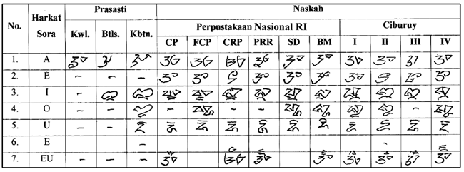
Ragam Aksara Ngalagena
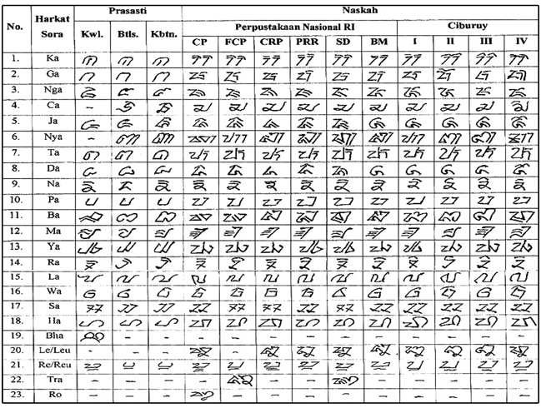
Dikutip dari Buku Direktori Font Aksara Sunda Untuk Unicode (2008)
Keterangan:
KWL: Kawali CRP: Carita Ratu Pakuan
BTLS: Batu Tulis FCP: Fragmen Carita Parahyangan
Kbtn: Kabantenan PRR: Putra Rama dan Rahwana
CP: Carita Parahyangan SD: Sewaka Dharma
BM: Bima Swarga

2.2 Akasara Sunda (Baku)
Seperti yang telah dikemukakan sebelumnya sejak Abad IV masyarakat Sunda telah lama mengenal aksara untuk menuliskan bahasa yang mereka gunakan. Aksara Pallawa, Jawa Kuno, Sunda Kuno, Cacarakan, Arab, Pegon dan Latin merupakan aksara yang pernah digunakan orang Sunda. Bukti-bukti mengenai hal tersebut dapat dilihat pada prasasti, pigam, dan naskah. Pada akhir Abad XIX sampai pertengahan Abad XX, para peneliti berkebangsaan asing (misalnya K. F. Holle dan C. M. Pleyte) dan bumiputra (misalnya Atja dan E. S. Ekadjati) mulai meneliti keberadaan prasasti-prasasti dan naskah-naskah kuno yang menggunakan Aksara Sunda Kuno. Berdasarkan hasil penelitian para pakar tersebut akhirnya pada Abad XX mulai timbul kesadaran akan aksara khas masyarakat Sunda yang disebut Aksara Sunda. Oleh karena itu Pada tahun 1996 Pemerintah Daerah Provinsi Jawa Barat menetapkan Perda No. 6 tahun 1996 tentang Pelestarian, Pembinaan dan Pengembangan Bahasa, Sastra, dan Aksara Sunda. Selanjutnya pada tanggal 21 Oktober 1997 diadakan Lokakarya Aksara Sunda di Kampus Fakultas Sastra Unpad Jatinangor yang diselenggarakan atas kerja sama Pemerintah Daerah Tingkat I Jawa Barat dengan Fakultas Sastra Universitas Padjadjaran. Hasil rumusan dari lokakarya tersebut dikaji oleh Tim Pengkajian Aksara Sunda yang hasilnya ditetapkan melalui Surat Keputusan Gubernur Kepala Daerah Tingkat I Jawa Barat Nomor 343/SK.614-Dis.PK/99 tanggal 16 Juni 1999 yang menetapkan bahwa hasil lokakarya serta pengkajian tim tersebut diputuskan sebagai Aksara Sunda Baku. Selanjutnya dikuatkan kembali dengan Peraturan Daerah Provinsi Jawa Barat No 5 Tahun 2003 tentang Pemeliharaan, Bahasa, Sastra dan Aksara Daerah. Aksara Sunda merupakan hasil penyesuaian Aksara Sunda Kuna yang digunakan untuk menuliskan Bahasa Sunda kontemporer. Penyesuaian itu antara lain didasarkan atas pedoman sebagai berikut:
- Bentuknya mengacu pada Aksara Sunda Kuna sehingga keasliannya dapat terjaga,
- Bentuknya sederhana agar mudah dituliskan,
- Sistem penulisannya berdasarkan pemisahan kata demi kata,
- Ejaannya mengacu pada Bahasa Sunda mutakhir agar mudah dibaca.
Aksara Sunda terdiri dari aksara swara ‘vokal mandiri’ dan aksara ngalagena. Aksara swara adalah tulisan yang melambangkan bunyi fonem vokal mandiri yang dapat berperan sebagai sebuah suku kata yang bisa menempati posisi awal, tengah maupun akhir sebuah kata. Sedangkan aksara ngalagena adalah tulisan yang secara silabis dianggap dapat melambangkan bunyi fonem konsonan dan dapat berperan sebagai sebuah kata maupun suku kata yang bisa menempati posisi awal, tengah maupun akhir sebuah kata. Jumlah aksara swara ‘vokal mandiri’ jumlahnya ada 7 buah dan akasara ngalagena jumlahnya ada 32 buah.
Dalam sistem tata tulis aksara Sunda dikenal adanya tanda vokalisasi, yaitu rarangkén atau penanda bunyi yang dapat berfungsi untuk mengubah, menambah maupun menghilangkan bunyi vokal pada aksara ngalagena. Berikut susunan aksara Sunda:

A.1. Aksara Swara:

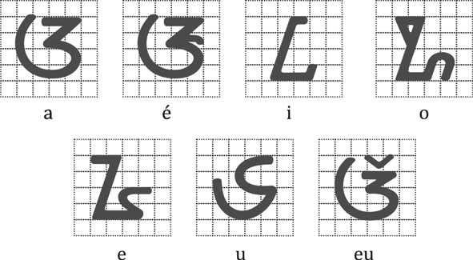

A.2. Aksara Ngalagena:

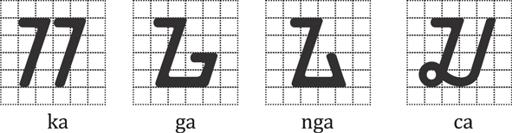

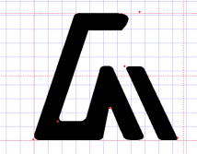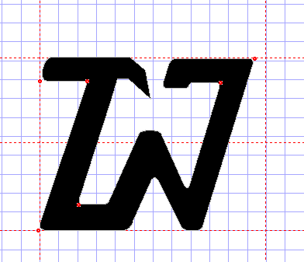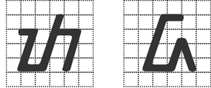

Ja nya ta da

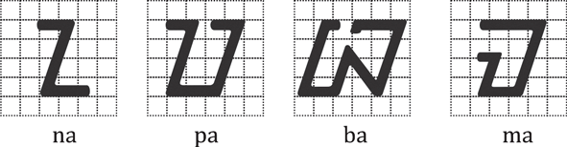

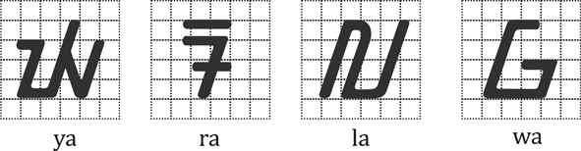

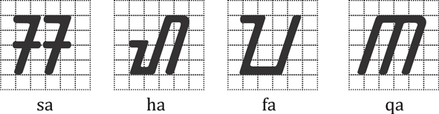

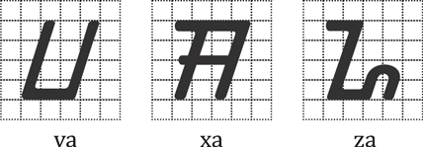

A.3. Tanda Vokalisasi:

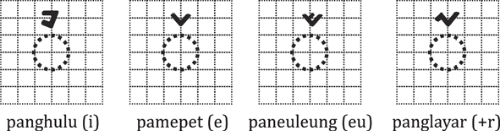

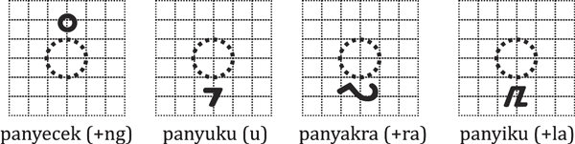

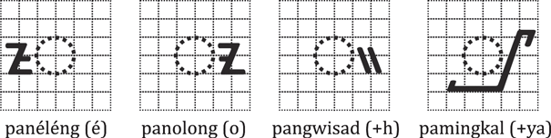

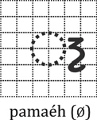

A.4. Angka

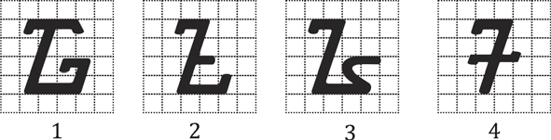

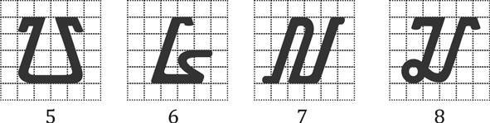

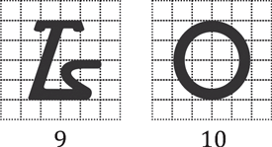

2.3 Unicode Aksara Sunda
Unicode Aksara Sunda awalnya digagas oleh Dian Tresna Nugraha yang mencoba mengembangkan mengembangkan aksara Sunda melalui aplikasi komputer. Pada bulan Juni 2005, Dian memperkenalkan font aksara Sunda yang menggunakan set karakter ISO-8859-1 Latin-1.Selanjutnya dilakukan Pemerintah Daerah Provinsi Jawa Barat membentuk Tim Unicode Asara Sunda. Tim tersebut meng evaluasi (rintisan) font aksara Sunda dan kemudian menggelar seminar Standardisasi Aksara Sunda di Unpad pada 28 Mei 2008. Berdasarkan kajian tim dan masukan hasil seminar maka perlu diadakan beberapa revisi terhadap (rintisan) font aksara Sunda dan tindakan selanjutnya adalah mengajukan kembali ke Unicode.

- Rekonstruksi Font Aksara Sunda Unicode
Seperti yang telah dikemukakan sebelumnya kemunculan font aksara Sunda Unicode (2008) mendapat respon positif dari masyarakat. Kemudahan menuliskan aksara Sunda dengan media komputer ini menimbulkan euforia di masyarat Sunda untuk menggunakan aksara Sunda dalam setiap kegiatan. Namun seperti yang sudah dijelaskan sebelumnya, karena adanya perbedaan sistem dan masih kurang fahamnya masyarakat terhadap tatatulis aksara Sunda menyebabkan sering terjadi kesalahan dalam penulisan aksara Sunda.

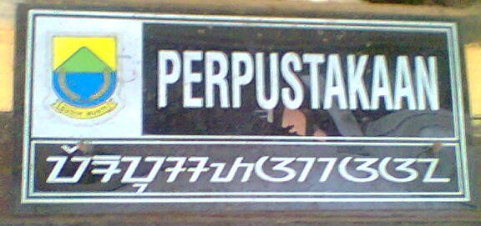
(sumber gambar: www.kairaga.com)
(Kesalahan penulisan aksara Sunda. Translitersi aksara Sunda pada gambar: PERAPUSATAAKAAANA. Seharusnya penulisan aksara Sunda seperti ini: p¶pus;tkan;)

Dalam penelitian ini penulis akan berusaha merekonstruksi font aksara Sunda Unicode (2008) sehingga kesalahan penulisan aksara Sunda menggunakan media komputer bisa diminimalisir.

3.1 Penyesuaian Beberapa Aksara Pada Font Unicode (2008) dengan Aksara Sunda (1997)
Sejak diluncurkannya font aksara Sunda Unicode (2008) penulis menemukan beberapa aksara yang berbeda dengan aksara Sunda (1997). Adanya perbedaan ini juga sering kali dikeluhkan oleh para guru bahasa Sunda yang mengajarkan aksara Sunda kepada para siswa. Terutama ketika digelar perlombaan menulis aksara Sunda baik untuk tingkat kabupaten/kota maupun tingkat provinsi. Para guru sering menanyakan kepada panitia mengenai ragam aksara yang akan dijadikan standar pada perlombaan tersebut. Berdasarkan hasil pengamatan penulis perbedaan aksara ini terjadi pada aksara JA dan aksara NYA.

Aksara | Unicode (2008) | Aksara Sunda (1997)
JA | 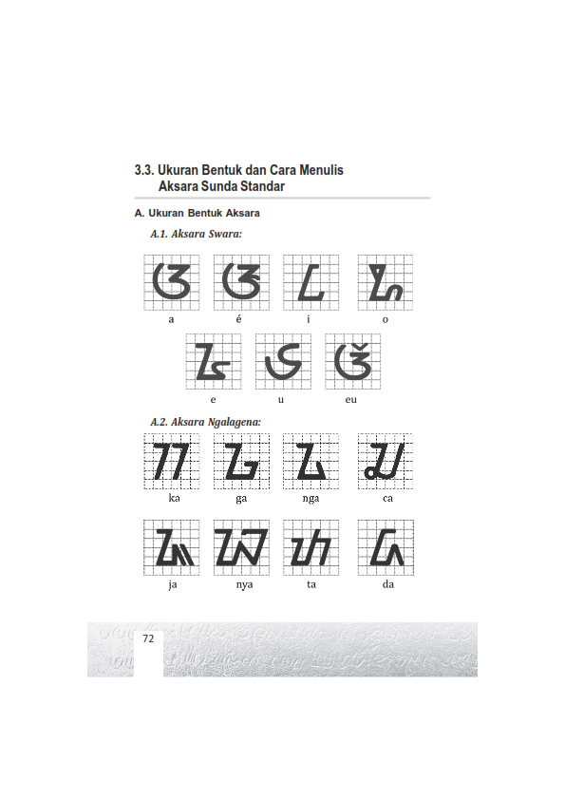
NYA

Pada tabel tersebut dapat terlihat jelas adanya perbedaan aksara antara font aksara Sunda Unicode (2008) dan aksara Sunda (1997). Meskipun menurut sebagian orang perbedaan tersebut hanya perbedaan kecil saja, namun bagi para pemula perbedaan tersebut cukup membingungkan. Apalagi ketika memasuki ranah penilaian pada saat digelarnya sebuah perlombaan maka diperlukan standar yang jelas agar penilaian dapat berlangsung objektif. Oleh karena itu pada penelitian ini penulis akan merubah font JA dan NYA pada rekonstruksi font.

3.2 Perubahan Teknik Mengetik
Selanjutnya kesalahan yang sering terjadi pada saat pengetikan aksara Sunda adalah sering munculnya aksara mandiri A pada hasil ketikan. Hal ini dikarenakan kurang fahamnya pengetik terhadap teknik mengetik aksara Sunda di komputer dan kebiasaan masyarakat yang mengunakan teknik mengenitik berbasis fonetis.
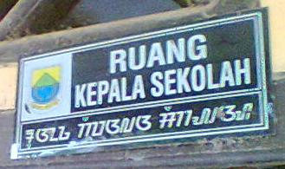
(Kesalahan penulisan aksara Sunda. Translitersi aksara Sunda pada gambar:
RUANAGA KEPAALAA SEKOLAAH.
Seharusnya penulisan aksara Sunda seperti ini: ruaN kepl sekolH)

=> BAPA MAKAN SINGKONG
Teknik fonetis => _{bapa} _{makan;} _{sIngkOG;} (Salah)
Tenik silabis => bp mkn; s²koN (Benar)

Kesalahan teknik pengetikan tersebut sebenarnya bisa diatasi bila sosialisasi pengetikan aksara Sunda gencar dan rutin dilaksanakan. Namun tentu saja untuk melakukan kegiatan tersebut secara berkelanjutkan dibutuhkan biaaya dan tenaga yang tidak sedikit. Oleh karena itu dalam penelitian ini penulis akan merekonstruksi teknik pengetikan font aksara Sunda dari sistem silabik ke sitem fonetik.
Perubahan teknik pengetikan sistem silabik ke fonetik tentu saja akan sangat menolong bagi masyarakat yang ingin mempelajari aksara Sunda melalui media komputer tetapi tidak memahami mengenai teknik pengetikan silabik. Dengan adanya perubahan teknik pengetikan ini masyarakat yang akan mengetik aksara Sunda dapat lebih lancar dan cepat dalam proses pengetikannya karena seperti mengetik pada umumnya.
Upaya perubahan teknik pengetikan ini penulis lakukan dengan cara mengubahn font a dengan menggunakan software pembuat font. Adapun software yang penulis gunakan ada Font Creator 8.0. Perubahannya dapat dilihat pada gambar berikut ini.
Font a (kecil) pada font aksara Sunda Unicode (2008)
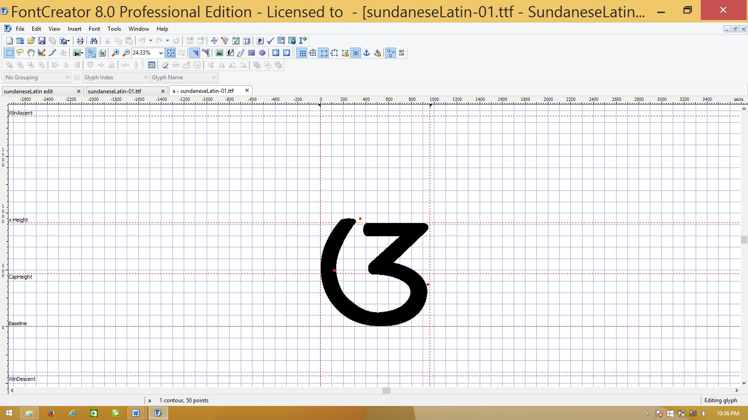

Font a (kecil) pada font aksara Sunda rekonstruksi
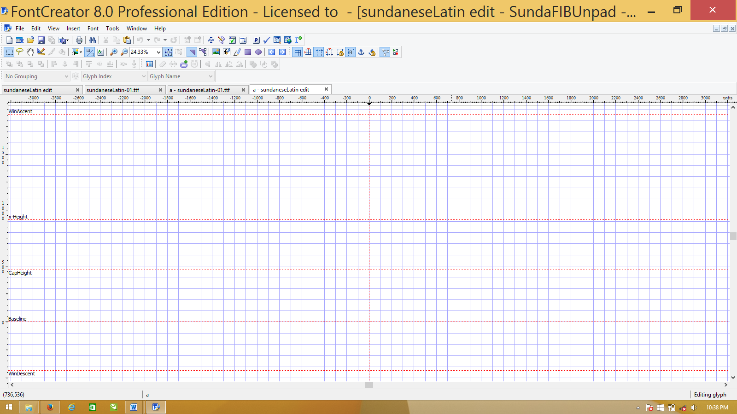
Dengan adanya perubahan tersebut tentunya akan mengurangi kesalahan pengetikan akibat tidak difahaminya teknik pengetikan silabik.
Selanjutnya perubahan yang dilakukan pada rekonstruksi font aksara Sunda Unicode (2008) adalah keyboard untuk aksara mandiri é (suara e pada kata bebek (binatang sejenis unggas) dan pada kata kecap (bumbu masak cair berwarna hitam kecoklatan)). Perubahan ini dilakukan dengan cara menukarkan posisi font é dangan e. Untuk lebih jelasnya dapat dilhat pada gambar berikut ini:

Posisi font é pada font aksara Sunda Unicode (2008)
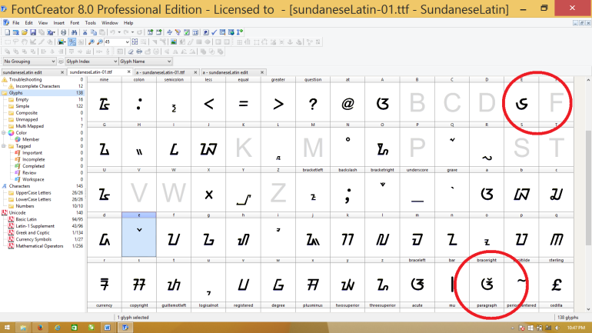

Posisi font é pada rekonstruksi font aksara Sunda Unicode
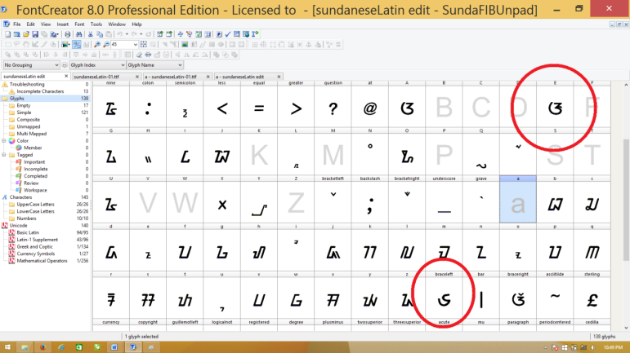

Perubahan posisi font é dan e pada rekonstruksi font aksara Sunda Unicode dikarenakan berdasarkan hasil pengamatan bahawa entri kata bahasa Sunda yang menggunakan é lebih banyak dari pada entri kata yang menggunakan e. Sehingga dengan adanya perubahan posisi keypad ini akan lebih memudahkan masyarakat dalam mengunakan font aksara Sunda.
Selanjutnya perubahan yang dilakukan adalah dalam vokalisasi é. Pada font aksara Sunda Unicode (2008) pengetikan vokalisasi é harus dilakukan terbalik. Sebagai contoh untuk mengetik kata bébék, keypad yang harus ditekan adalah ébébk. Hal ini dikarenakan vokalisasi é posisinya ada di depan aksara yang divokalinya (aksara mandiri). Sehingga agar hasil pengetikan benar harus dilakukan secara terbalik. Hal ini juga disampaikan pada buku Direktori Aksara Sunda Untuk Unicode pada subbab 4.4 point A nomor 2 mengenai Permasalahan pada Pembuatan Font Aksara Sunda.
“2. Penempatan rarangkén panéléng.
Rarangkén panéléng harus ditempatkan sebelum aksara ngalagena, tetapi pengetikannya dilakukan setelah aksara ngalagena.”

Input | Hasil | Seharusnya

Kodisi tersebut tentunya akan menyulitkan masyarakat terutama bagi para pemula dalam pengetikan aksara Sunda. Oleh karena itu dalam penelitian ini penulis melakukan rekayasa font. Rekayasa font tersebut dilakukan agar pengetikan font é tidak perlu dibalikkan.

3.3 Font SundaUnpad01
Berdasarkan hasil rekonstruksi yang telah dilakukan oleh penulis terhadap font aksara Sunda Unicode (2008) maka dihasilkan sebuah font baru hasil rekonstruksi. Pada kesempatan ini penulis akan menamakan font tersebut sebagai font SundaUnpad01. Penamaaan font tersebut didasarkan atas dukungan Unpad dalam pengembangan penelitian di lingkungan Unpad. Selain itu adanya angka 01 menandakan bahwa font ini masih memerlukan penelitian lebih lanjut sehingga akan dicapai kesempurnaan.
Adapun susunan font dalam font Sunda Unpad 01 sebagai berikut:
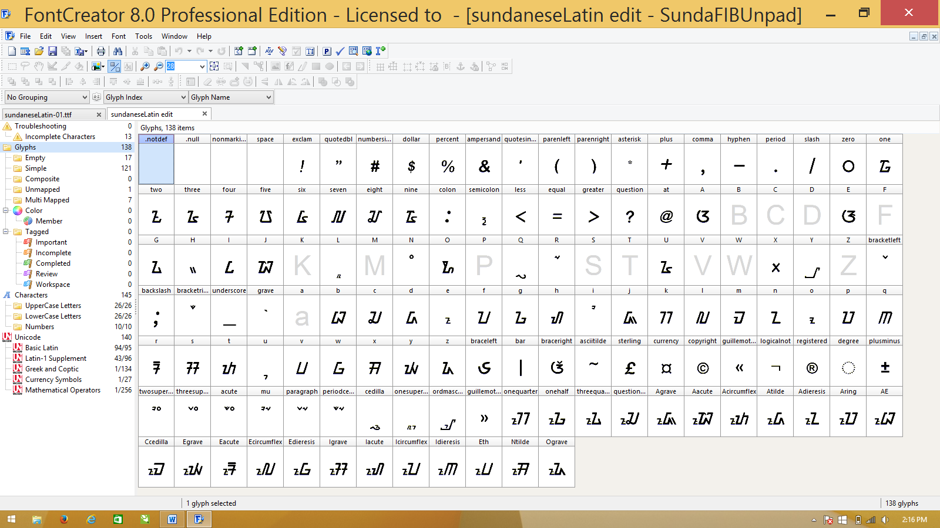

- SIMPULAN
Keberadaan font aksara Sunda unicode yang di launching pada tahun 2008 merupakan momentum yang penting bagi pelestarian aksra Sunda. Melalui kemunculan font aksara Sunda tersebut kini aksara Sunda yang terakhir ditemukan pada abad XVIII tersebut bisa hidup kembali di berbagai media baik akademik maupun kreatif.
Seiring dengan makin banyaknya penggunaan font aksara Sunda oleh masyarakat, mengakibatkan sebagaian masyarakat mengalami kesalahan dalam penggunaaan font aksara Sunda. Kesalahan tersebut salah satunya diakibatkan oleh adanya perbedaan teknik pengetikan aksara Sunda dengan aksara Latin (yang digunakan pada teknik pengetikan komputer saat ini). Dalam penelitian ini tim melakukan sebuah langkah alternatif dengan merekonstruksi font aksara Sunda Unicode di antaranya dengan mengkosongkan (tanpa tampilan) font a (kecil) yang ada pada susunan font aksara Sunda. Selain itu tim juga mengubah font aksara ja dan nya pada font aksara Sunda Unicode dengan di sesuaikan dengan bentuk aksara Sunda ja dan nya yang diresmikan pada tanggal 16 Juni 1999 melalui Surat Keputusan Gubernur Kepala Daerah Tingkat I Jawa Barat Nomor 343/SK.614-Dis.PK/99 tetang penetapan hasil lokakarya serta pengkajian Aksara Sunda Baku.

DAFTAR PUSTAKA

Atja. 1968. Tjarita Parahijangan: Naskah Titilar Karuhun Urang Sunda ti Abad ka-16 Masehi. Bandung: Jajasan Kebudayaan Nusalarang.
------------1970. Ratu Pakuan: Tjeritera Sunda-Kuno dari Lereng Gunung Cikuraj. Bandung: Lembaga Bahasa dan Sedjarah.
Atja & Saleh Danasasmita. 1981. Sanghyang Siksakanda ng Karesian: Naskah Sunda Kuno Tahun 1518 Masehi. Bandung: Proyek Permuseuman Jawa Barat.
Darsa, Undang Ahmad., dkk. 2007. Aksara Sunda. Bandung: Pemerintah Provinsi Jawa Barat Dinas Kebudayaan dan Pariwisata.
Danasasmita, Saleh dkk. 1986. Sewaka Darma, Sanghyang Siksakandang Karesian, Amanat Galunggung. Bandung: Bagian Proyek Sundanologi.
Ekadjati, Edi S. 1979. ------------- 1988. Naskah Sunda: Inventarisasi dan Pencatatan. Bandung: Lembaga Penelitian Unpad kerja sama dengan The Toyota Fundation.
------------- 1999. Direktori Naskah Nusantara. Jakarta: Manassa-Yayasan Obor Indonesia.
------------- dan Undang Ahmad Darsa. 2000. Katalog Induk Naskah-Naskah Nusantara Jawa Barat Koleksi Lima Lembaga. Bandung: Yayasan Obor Indonesia.
Sopian, Rahmat. 2009. Bima Swarga: Naskah beraksara Sunda Kuno dengan Bahasa Sunda Kuno: Kajian Filologis. Pascasarjana Fakultas Ilmu Budaya Universitas Padjadjaran.
Tim Unicode Akasara Sunda. 2008. Direktori Aksara Sunda Untuk Unicode. Pemerintah Provinsi Jawa Barat.

Website
http://www.high-logic.com

